6. Синтез и схемы операционных элементов

Каждый операционный элемент синтезируется на основе списка машинных слов, машинных операций и логических условий, соответствующих данному операционному элементу.
Каждому полному слову разрядностью больше, чем 1 бит, использующемуся в данном операционном элементе ставится в соответствие регистр сдвига параллельного занесения (или счетчик). Полному слову разрядностью в 1 бит ставится в соответствие синхронный D-триггер.
Если операционный элемент формирует какие-либо осведомительные сигналы, то в нем должна быть предусмотрена комбинационная схема для формирования этих сигналов.
Ниже показаны синтез и схемы операционных элементов.
Регистр А
Регистр А должен обеспечивать хранение 8-разрядного слова, его циклический сдвиг вправо и влево. Микрооперации, реализуемые с помощью регистра A, представлены в таблице.
Микрооперации, реализуемые с помощью регистра A.
Микрооперация | Управляющий | DR | DL | !R | C | S1 | S0
 | сигнал
А := ШВХ | Y10 | * | * | 1 | C | 1 | 1
A := L1(A) | Y19 | * | 0 | 1 | C | 1 | 0
A := R1(A) | Y18 | 0 | * | 1 | C | 0 | 1
А := С | Y25 | * | * | 1 | C | 1 | 1
А(7) := 0 | Y27 | * | * | 1 | C | 1 | 1
А := 0 | Y37 | * | * | 0 | C | 1 | 1
А := D1 | Y45 | * | * | 1 | C | 1 | 1
L1(A-D1) | Y39 | * | РD17 | 1 | C | 1 | 0

Для этой цели используем универсальный регистр К555ИР9.

!R=1
C – синхроимпульс, общий для всех устройств
DL/DR = 0, т.к. сдвиг логический
S1 = Y₁₀ \/ Y₁₉ \/ Y₂₅ \/ Y₂₇ \/ Y₃₇ \/ Y₄₅ \/ Y₃₉
S0 = Y₁₀ \/ Y₁₈ \/ Y₂₅ \/ Y₂₇ \/ Y₃₇ \/ Y₄₅
(S0=0, S1=1 – данные поступают на вход DL)
(S0=1, S1=0 – данные поступают на вход DR)
(S0=0, S1=0 – режим хранения данных)
(S0=1, S1=1 – режим параллельной загрузки)
!R = !Y37

Для реализации схемы управления используем 2 микросхемы К555ЛЛ1 (4x2ИЛИ) и 1 К555ЛЕ5 (4х2ИЛИ-НЕ).
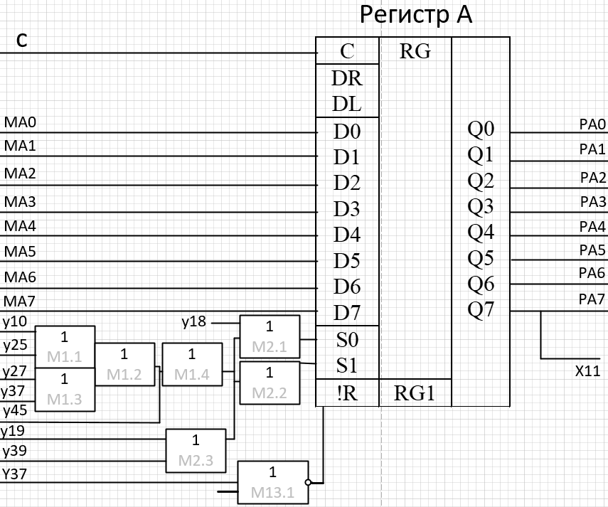
Регистр должен вырабатывать следующие логические условия:
А(7) (х11)
Схемотехнически это реализуется протягиванием ветви от дорожки РА7 туда, где проверяется это условие.
Схема выбора источника для регистра А
Микрооперация | Управляющий | DR | DL | !R | C | S1 | S0
 | сигнал
А := ШВХ | Y10 | * | * | 1 | C | 1 | 1
А := С | Y25 | * | * | 1 | C | 1 | 1
А(7) := 0 | Y27 | * | * | 1 | C | 1 | 1
А := D1 | Y45 | * | * | 1 | C | 1 | 1

Использование мультиплексора потребует привлечение шифратора. Но среди серии К555 есть только шифратор 8=>3 и нет 4=>2, т.е. входы останутся незадействованы. Само решение сначала шифровать выбор одного из 4х управляющих входов, чтобы потом он дешифровался внутри мультиплексора неразумно, поэтому буду использовать комбинаторную схему для выбора одного из 4х входов. При этом можно уменьшить число микросхем, если использовать 2х4И-НЕ элемент К555ЛА1 и 4х2ИЛИ-НЕ вместо инвертора К555ЛЕ5.
MAi = ![ !(y10*Швхi) * !(y25*Ci) * !(y27*Ai) * !(y45*D1i) ], i = [0, 6]
MA7 = ![ !(y10*Швх7) * !(y25*C7) * !(y27*1) * !(y45*D17) ]
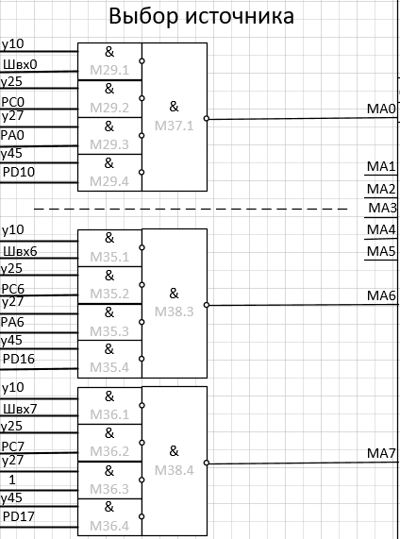
Регистр В
Регистр В должен обеспечивать хранение 8-разрядного слова с возможностью параллельного занесения.
Микрооперации, реализуемые с помощью регистра B.
Микрооперация | Управляющий | DR | DL | !R | C | S1 | S0
 | сигнал
В := ШВХ | Y11 | * | * | 1 | C | 1 | 1
В := С | Y31 | * | * | 1 | C | 1 | 1
В(7) := 0 | Y33 | * | * | 1 | C | 1 | 1
В := D2 | Y34 | * | * | 1 | C | 1 | 1
S0 = S1 = Y₁₁ \/ Y₃₁ \/ Y₃₃ \/ Y₃₄
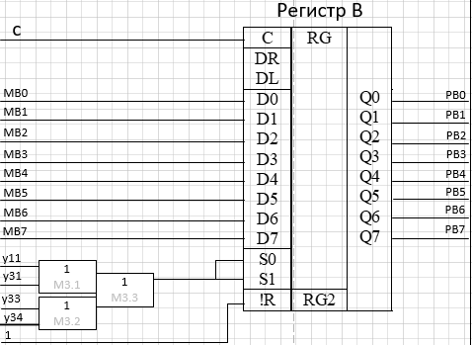
Регистр должен вырабатывать следующие логические условия:
В == 0 (х18)
Реализуется на элементах ИЛИ-НЕ и И, либо ИЛИ ИЛИ-НЕ. Первый вариант требует всего 2х микросхем: К555ЛИ6 (2х4И) и К555ЛЕ1 или К555ЛЕ5 (4х2ИЛИ-НЕ), а второй обеспечит большую унификацию, т.к. микросхема ИЛИ используется еще много где. Пойду первым путем.
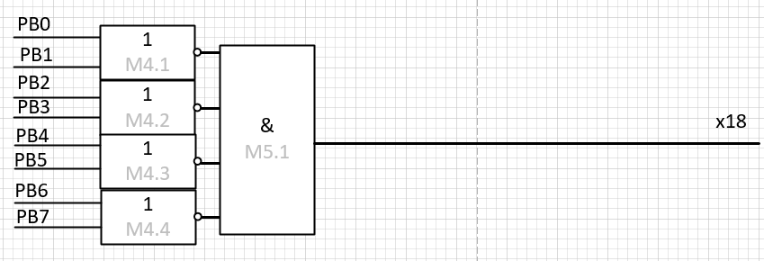
Схема выбора источника для регистра В
Микрооперация | Управляющий
 | сигнал
В := ШВХ | Y11
В := С | Y31
В(7) := 0 | Y33
В := D2 | Y34

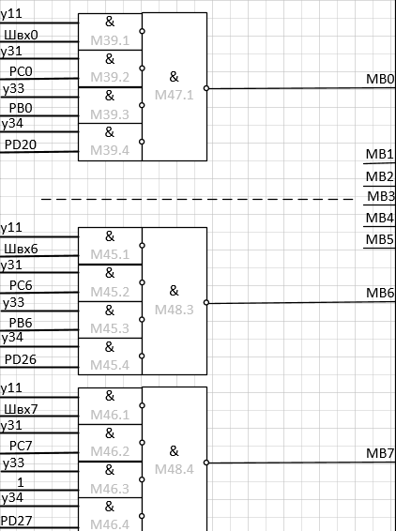

Регистр C
Регистр C должен обеспечивать хранение 8-разрядного слова с возможностью параллельного занесения.
Микрооперации, реализуемые с помощью регистра C.
Микрооперация | Управляющий | DR | DL | !R | C | S1 | S0
 | сигнал
C := A | Y17 | * | * | 1 | C | 1 | 1
C := B | Y43 | * | * | 1 | C | 1 | 1
C := D1 | Y44 | * | * | 1 | C | 1 | 1
С(7) := ТРзн | Y46 | * | * | 1 | C | 1 | 1

S0 = S1 = Y₁₇ \/ Y₄₃ \/ Y₄₄ \/ Y₄₆
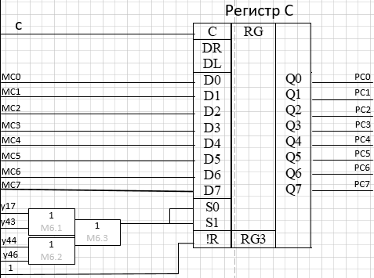
Регистр С не участвует в формировании условий перехода

Схема выбора источника для регистра С
Микрооперация | Управляющий
 | сигнал
C := A | Y17
C := B | Y43
C := D1 | Y44
С(7) := ТРзн | Y46
C := ALU | другие

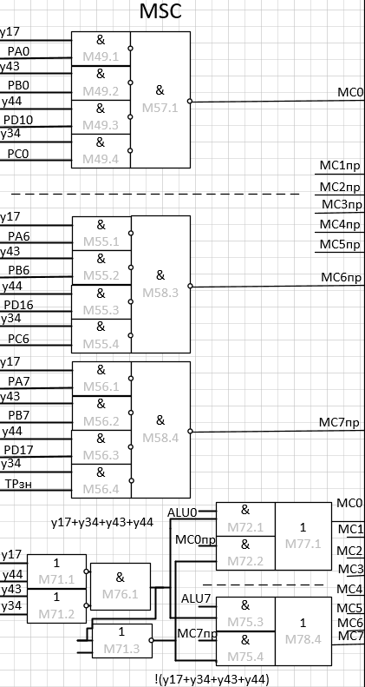
Вторая часть схемы обеспечивает постоянное соединение входов регистра С с выходом АЛУ, но только если операция не у17, у34, у43, у44. Можно было и ее собрать на элементах Шеффера.
Регистр D1
Регистр D1 должен обеспечивать хранение 8-разрядного слова с возможностью параллельного занесения.
Микрооперации, реализуемые с помощью регистра D1.
Микрооперация | Управляющий | DR | DL | !R | C | S1 | S0
 | сигнал
D1 := A | Y36 | * | * | 1 | C | 1 | 1
D1(0) := 1 | Y41 | * | * | 1 | C | 1 | 1
L1(A-D1) | Y39 | * | 0 | 1 | C | 1 | 1

S0 = S1 = Y₃₆ \/ Y₄₁ \/ Y₄₂
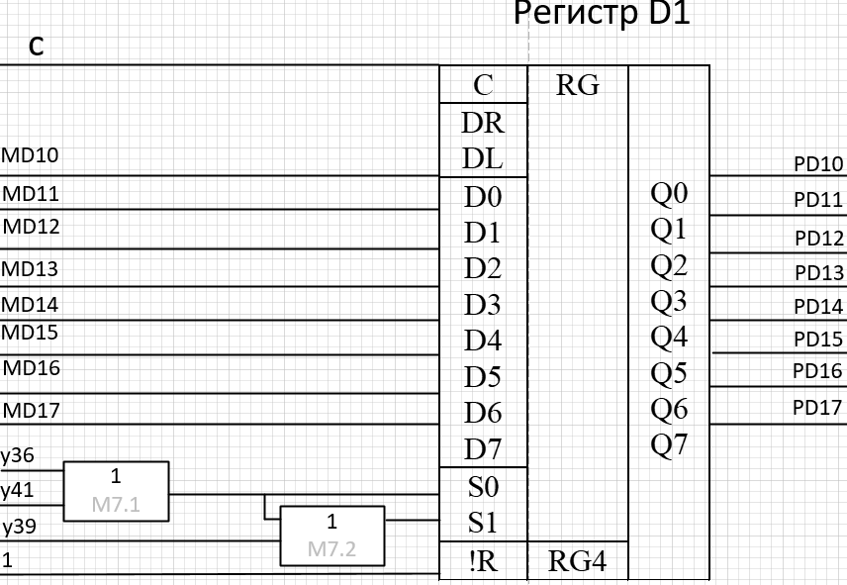
Регистр D1 не участвует в формировании условий перехода

Схема выбора источника для регистра D1
Микрооперация | Управляющий
 | сигнал
D1 := A | Y36
D1(0) := 1 | Y41
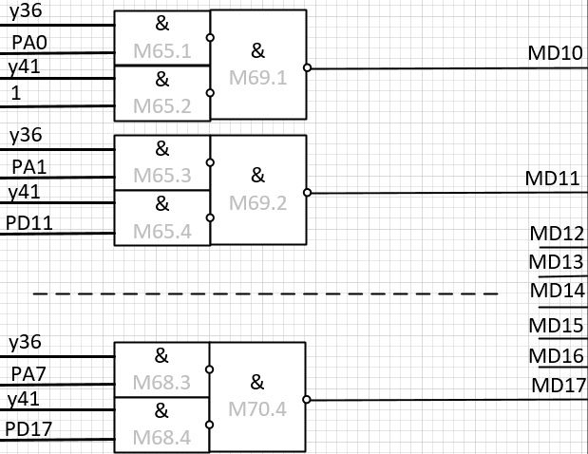
Регистр D2
Регистр D2 должен обеспечивать хранение 8-разрядного слова с возможностью параллельного занесения.
Микрооперации, реализуемые с помощью регистра A.
Микрооперация | Управляющий | DR | DL | !R | C | S1 | S0
 | сигнал
D2 := B | Y29 | * | * | 1 | C | 1 | 1
D2 := С | Y35 | * | * | 1 | C | 1 | 1

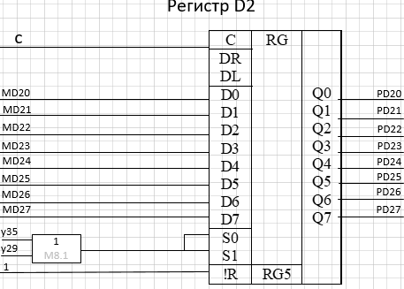
Регистр D2 не участвует в формировании условий перехода
Схема выбора источника для регистра D2
Микрооперация | Управляющий
 | сигнал
D2 := B | Y29
D2 := С | Y35
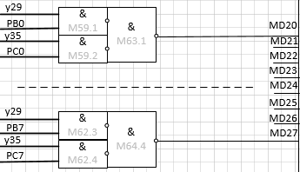
Регистр E
Регистр E должен обеспечивать хранение 8-разрядного адреса команды с дополнительными флагами с возможностью параллельного занесения.
Микрооперации, реализуемые с помощью регистра A.
Микрооперация | Управляющий | DR | DL | !R | C | S1 | S0
 | сигнал
Е := ШВХ | Y3 | * | * | 1 | C | 1 | 1
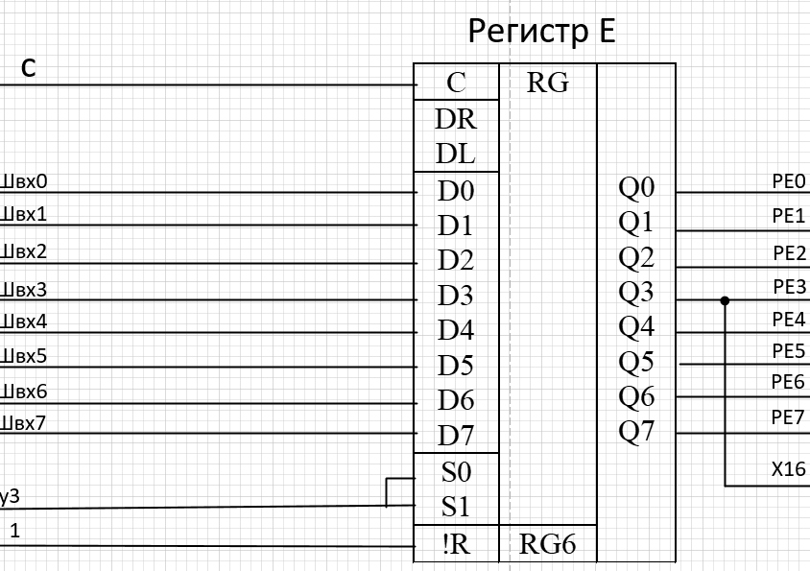
Регистр должен вырабатывать следующие логические условия:
Е(3) (х16)
Схемотехнически это реализуется протягиванием ветви от дорожки РЕ3 туда, где проверяется это условие.

Схема выбора источника для регистра E
Такая схема не требуется: регистр Е имеет только один источник данных – Швх.
Таким образом, описана половина операций: все они выполняются на регистрах. 2 из них должны являться восьмиразрядными регистрами сдвига с параллельным занесением, а остальные регистрами без сдвига. Но для простоты спецификации проще использовать один вид микросхем К555ИР9.

Счетчик
Должен иметь 4 разряда, двоичную логику, параллельный занос значения и возможность вычитания. На эту роль подходит только К555ИЕ7.
Ниже приведена таблица, которая показывает, какие значения появляются на входах счетчика при подаче управляющих сигналов.
После таблицы приведены функциональные зависимости значений входов счетчика от управляющих сигналов.

Счетчик СЧ1
Управляющие сигналы | Операция | С+ | С- | D0 | D1 | D2 | D3 | !V
Y16 | Сч := Е(7:4) | * | * | Е(4) | Е(5) | Е(6) | Е(7) | 0
Y20 | Сч := Сч - 1 | 0 | 1 | 0 | 0 | 0 | 0 | 1
Y38 | Cч := 8 | * | * | 0 | 0 | 0 | 1 | 0

C+ = 0
С- = Y20
D0 = Y16*РE4
D1 = Y16*РE5
D2 = Y16*РE6
D3 = Y16*РE7 + Y38
!V = Y20 (V = 1загрузка)
!R = 1
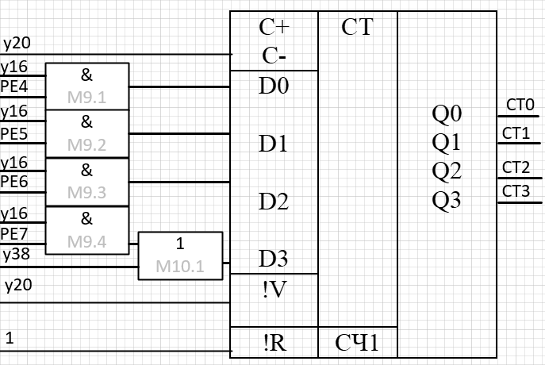

Схема формирует логическое условие Сч == 0.
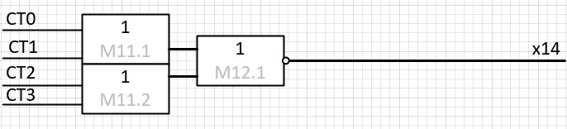
АЛУ
Используем 2 схемы АЛУ К555ИП3 (они 4-х разрядные, а нам нужно проводить операции над 8-разрядными операндами. Схемы соединяются последовательно по выводам выходного и входного переносов.

Микрооперации, реализуемые с помощью АЛУ

Микрооперация | Управляющий сигнал | S3 | S2 | S1 | S0 | M | Сi_{мл} | Сi_{ст}
C := А - В | Y15 | 0 | 1 | 1 | 0 | 0 | 1 | 1
C := !(A*B) | Y21 | 0 | 1 | 0 | 0 | 1 | * | *
C := !(A+B) | Y22 | 0 | 0 | 0 | 1 | 1 | * | *
C := !A | Y23 | 0 | 0 | 0 | 0 | 1 | * | *
C := A + 1 | Y26 | 0 | 0 | 0 | 0 | 0 | 1 | Ci+1_{мл}
C := !B | Y30 | 0 | 1 | 0 | 1 | 1 | * | *
C := A + B | Y40 | 1 | 0 | 0 | 1 | 0 | 0 | Ci+1_{мл}
Особенность соединения АЛУ состоит в том, что при использовании арифметических операций вход Ci может быть занят константным значением, которое является селектором операции. В одних случаях (вычитание) нужно подать 1 на этот вход у обеих микросхем, иначе согласно таблице операций АЛУ К555ИР9 будет выполнено не вычитание, а операция А - В - 1, а в других, где действительно есть возможность возникновения переноса из АЛУ с младшими разрядами в старшие (инкремент и сложение), вход Ci_{ст} должен быть задействован по назначению.

S0 = Y₂₂ \/ Y₃₀ \/ Y₄₀
S1 = Y₁₅
S2 = Y₁₅ \/ Y₂₁ \/ Y₃₀
S3 = Y₄₀
M = Y₂₁ \/ Y₂₂ \/ Y₂₃ \/ Y₂₆ \/ Y₃₀
Ci_{мл} = Y₁₅ \/ Y₂₆
Ci_{ст} = Y₁₅ \/ Y₂₆*Ci+1_{мл} \/ Y₄₀*Ci+1_{мл}

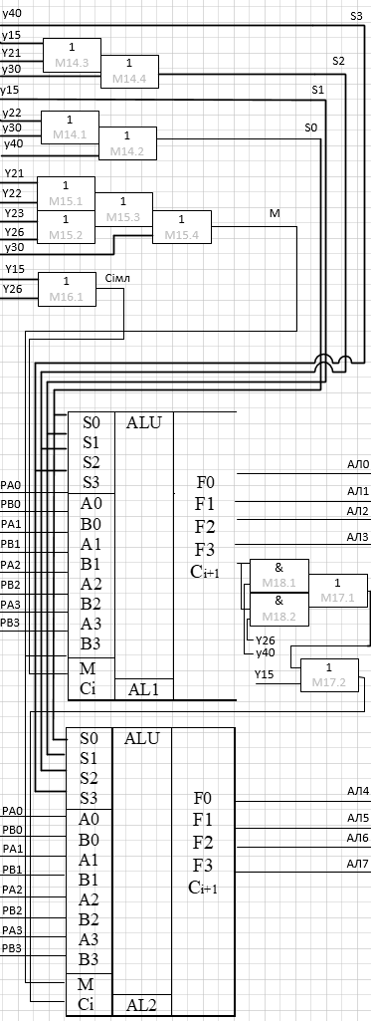

Триггер знака
Работа со знаками представлена 2мя операциями:
Микрооперация | Управляющий сигнал
ТРзн := А(7) xor В(7) | Y24
ТРзн-B := B(7) | Y28

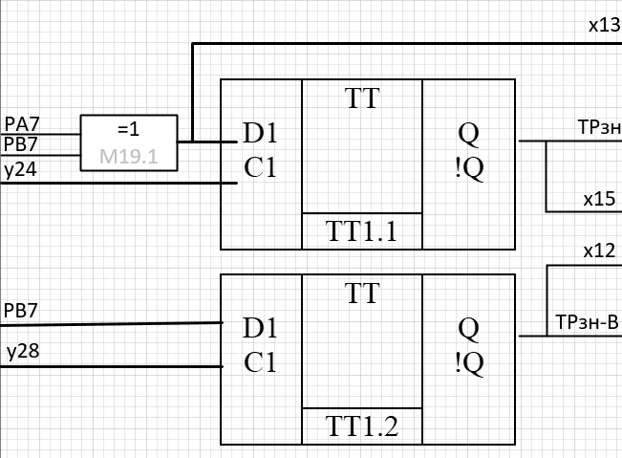

Значения, хранящиеся в регистрах являются соответственно условиями х12, х15, а значение, выходящее из элемента Искл-ИЛИ - условием х13.

Управление флагами и выдача на шину
Требуется получить элементы для хранения заданного уровня сигнала на управляющей шине в промежутке времени между определенными сигналами.
Для реализации данного операционного элемента используем микросхемы К555ТM7 (4 1р D-триггера). Выходы триггеров Q соединяем с управляющими шинами ГОТ, ЗАН, ЗАПР, РЕЗ.
Для реализации буферов используются микросхемы К555АП12 (4хD-триггер) и К555ТМ2 (2хD-триггер). Буфер в работу включаем на всё время работы устройства, то есть с момента ГОТ := 1 до момента ЗАН := 0. Для сохранения включённого состояния и после управляющего сигнала y1 (ГОТ:=1) будем использовать триггер К555ТМ2 (2хD-триггер).
В таблице приводятся значения, подаваемые на входы управления сигналов в соответствии с управляющими сигналами

Управляющие сигналы триггеров.
 |  | К555АП12 |  |  |  |  |  |  |  | К555ТМ2/1
Управляющий сигнал | Операции | D1 | C1 | D2 | C2 | D3 | C3 | D4 | C4 | D1 | C1
Y1 | ГОТ:=1 | 1 | 1 | * | * | * | * | * | * | * | *
Y2 | ГОТ:=0 | 0 | 1 | * | * | * | * | * | * | * | *
Y4 | ЗАН:=1 | * | * | 1 | 1 | * | * | * | * | * | *
Y5 | ЗАН:=0 | * | * | 0 | 1 | * | * | * | * | * | *
Y6 | ЗАПР:=1 | * | * | * | * | 1 | 1 | * | * | * | *
Y7 | ЗАПР:=0 | * | * | * | * | 0 | 1 | * | * | * | *
Y8 | ПР := 1 | * | * | * | * | * | * | 1 | 1 | * | *
Y9 | ПР := 0 | * | * | * | * | * | * | 0 | 1 | * | *
Y12 | РЕЗ:=1 | * | * | * | * | * | * | * | * | 1 | 1
Y13 | РЕЗ:=0 | * | * | * | * | * | * | * | * | 0 | 1

Управляющие сигналы триггера К555ТМ2/2, выход с которого подаётся на вход разрешения выходного буфера флагов:
Управляющий сигнал | Операция | D | C
y1 | ГОТ:=1 | 1 | 1
y5 | ЗАН:=0 | 0 | 1

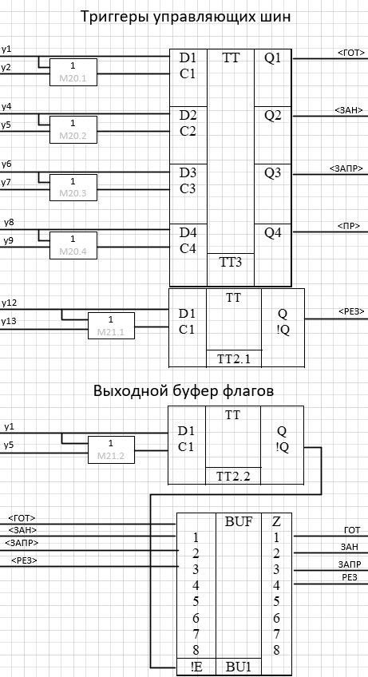
Выдача результата

Управляющий сигнал | Операция
y14 | Швых := С
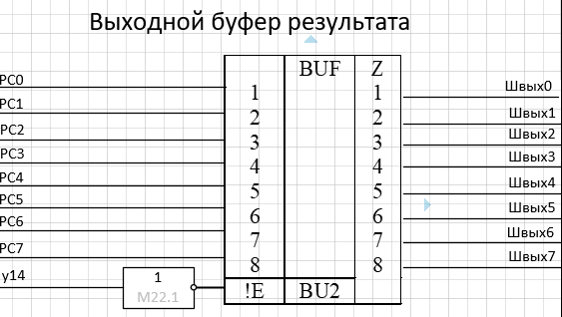

Условие начала работы
Операционный элемент состоит из:
- переключателей, которыми устанавливается адрес данного вычислительного устройства
- схемы сравнение адреса на элементах, Искл-ИЛИ К555ЛП5
- схемы вычисления логического условия $ПРГОТ∧\overline{\text{ЗАН}}∧(\text{ША}=N)$ и формирования осведомительного сигнала ЗАХВАТ К555ЛИ6 и К555ЛИ2. N для моего варианта равен 119, т.е. 111 0111₂.

В схеме сравнения адреса используются ЭСЛ-элементы, у которых по умолчанию на входе находится логическая единица, поэтому все переключатели включены так, что во включенном состоянии заземлять соответствующий вывод элемента Искл-ИЛИ и тем самым подавать на него уровень логического нуля.
Таким образом, если переключатель находится в разомкнутом состоянии, то в соответствующем разряде адреса ВУ находится логическая единица; если переключатель находится в замкнутом состоянии, то в соответствующем разряде адреса ВУ находится логический ноль. Однако при выставлении адреса необходимо учитывать, что 1 эквивалентна НАЖАТОМУ тумблеру.
Адрес кодируется следующим образом на ЭСЛ:
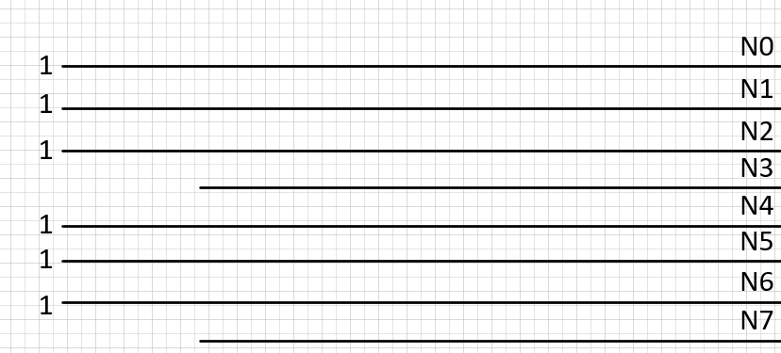
Логические условия, формируемые операционным элементом:
логические условия | условие
ПРГОТ^(!ЗАН)^(ША=N) | Х1

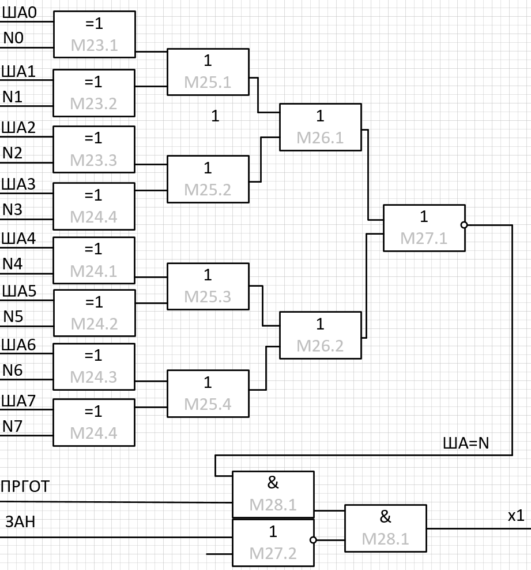

Иные логические условия

Условие | Код условия
ПРРЕЗ | Х17
Данные | Х3
КОП | Х2

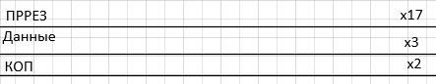

Выбор алгоритма

Используем демультиплексор-дешифратор К555ИД7. Е0,Е1 – входы разрешения, E2 – информационный вход (равен 1).

Е2 | Е1 | Е0 | Код условия
0 | 0 | 1 | Х4
0 | 1 | 0 | Х5
0 | 1 | 1 | Х6
1 | 0 | 0 | Х7
1 | 0 | 1 | Х8
1 | 1 | 0 | Х9
1 | 1 | 1 | Х10

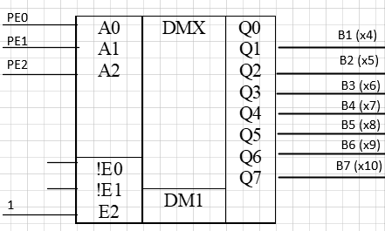

7. Разработка структурной схемы операционного автомата.
Структурная схема операционной автомата разрабатывается на основе обобщенной микропрограммы (лист 1), списка микроопераций, списка логических условий (пункт №4 данного документа).
При разработке структурной схемы учитываются возможности конкретных микросхем, которые в дальнейшем будут использованы при разработке функциональной схемы операционной части вычислительного устройства. Также учитывается необходимость выполнения некоторых служебных функций (выдача логических условий на входы устройства управления, проверка совпадения адреса устройства и адреса на адресной шине, выработка сигнала "захват") Кроме того, предусмотрена выдача на шину выхода служебных флагов (ГОТ, ЗАН, РЕЗ, ЗАПР)).
К каждому регистру на данной схеме подводится набор, управляющих сигналов, которые определяют режим его работы: хранение, запись, сдвиг вправо, сдвиг влево.
Нам понадобятся следующие регистры А, В, С, D1, D2, Е.
Регистр А применяются для хранения и сдвига первого операнда.
Регистр В применяется для хранения и сдвига второго операнда.
Регистр С применяется для хранения результата операции АЛУ над словами А и B, и именно с него результат выводится с устройства.
Регистр D1 является кеширующим регистром, а также участвует в вычислении частного от деления в алгоритме деления без восстановления, т.е. связан своим выходным переносом с входным переносом регистра А.

Регистр D2 является кеширующим регистром и используется для выполнения перестановки значений из регистра B в регистр С и наоборот
.
Регистр Е применяется для хранения кода выполняемой операции.

Дешифратор КОП предназначен для вычисления логических условий B1,…,B7, основываясь на значениях кода операции, хранящегося в регистре E.

Устройство спроектировано так, что данные выдаются только из регистра С, т.е. дополнительных мультиплексоров, определяющих какой регистр требуется скоммутировать, чтобы выдать данные. Однако, общение устройства с внешними шинами требуется производить посредством буфера, т.е. также нужно формировать управляющий сигнал, который разрешает запись в выходную шину из регистра С только в нужные моменты времени.

Так как в регистры А, В, C, D1, D2 информация может заносится из разных источников, то предусмотрены комбинационные схемы, аналогичные действию мультиплексора, к адресным входам которого присоединен шифратор. Будем называть их MSA, MSB, MSC, MSD1 и MSD2 соответственно:
Мультиплексор MSA служит для выбора источника записи для слова А (Швх, C, D1 или A + 1000.0000 - занос единицы в А(7)). Обнуление выполняется не заносом нулей, а подачей 0 на вход !R, сбрасывающий состояние регистра.
Мультиплексор MSВ – для выбора источника записи для слова В (Швх, C, D2 или В + 1000.0000 - занос единицы в В(7)).
Мультиплексор MSC – для выбора источника данных для записи для регистра С (A, B, D1 или ALU).
Мультиплексор MSD1 - служит для выбора источника записи для слова D1 (A или D1 + 0000.0001 - занос единицы в D1(0)).
Мультиплексор MSD2 - служит для выбора источника записи для слова D2 (B или C).

Так как триггеры флагов должны выдавать данные на шину управления, то для них предусмотрен буферный элемент с 5-ю состояниями выходов. Четыре отводятся под стандартные флаги ГОТ, ЗАН, РЕЗ, ЗАПР и один дополнительный под сигнал ПР – прерывание в случае запрещенного деления на 0.

Все арифметические и логические операции выполняются в АЛУ. Но сдвиги и копирование – на регистрах.

Для установки адреса ВУ предусмотрена матрица с плавкими перемычками, которая может быть заменена тумблерным регистром из 8-ми переключателей. Для сравнения адреса перед началом вычислений на тумблером регистре и на ША предусмотрена специальная схема сравнения.

Структурная схема операционного автомата представлена на листе № 2.

8. Разработка функциональной схемы операционного автомата.
Разработка функциональной схемы операционного автомата состоит в сборке
схем всех операционных элементов в соответствии со структурной схемой операционного автомата.

После этого все использующиеся в функциональной схеме элементы обозначаются буквой M с индексом. Допускаются и другие обозначения, если они уместны. Если в корпусе одной микросхемы содержится несколько однотипных логических элементов, то для них применяется двойной индекс: первая цифра – номер корпуса микросхемы, вторая цифра – номер логического элемента в корпусе.

Функциональная схема операционного автомата представлена на листе № 3.

9. Разработка закодированного графа обобщенной микропрограммы.
Таблица переходов составляется на основании закодированного графа микропрограммы (лист 1) путем перебора всех возможных переходов данного графа. При этом последовательно выписываются код исходного состояния, код следующего состояния, условия перехода между этими состояниями, управляющие сигналы, которые должны вырабатываться в исходном состоянии и сигналы возбуждения.

Управляющий автомат имеет 57 состояний, а значит для их кодирования понадобится шестиразрядный регистр.

Закодируем все состояния двоичными кодами и составим таблицу переходов.
№ПП | Исходное состояние | Код номера вершины | Следующее  состояние | Код номера вершины | Осведомительные  сигналы | Сигналы возбуждения | Управляющие сигналы
0 | A0 | 000000 | A0 | 000000 | !X1 | - | начало
1 |  |  | A1 | 000001 | X1 | D0
2 | А1 | 000001 | A1 | 000001 | !X2 | D0 | Y1
3 |  |  | A2 | 000010 | X2 | D1
4 | А2 | 000010 | A3 | 000011 |  | D1, D0 | Y3, Y2, Y4, Y9
5 | А3 | 000011 | A3 | 000011 | !X3 | D1, D0 | Y6
6 |  |  | A4 | 000100 | X3, !X6 | D2
7 |  |  | A43 | 101011 | X3, X6 | D5, D3, D1, D0
8 | А4 | 000100 | А5 | 000101 | !X7, !X10 | D2, D0 | Y10, Y7
9 |  |  | А46 | 101110 | X7, !X10 | D5, D3, D2, D1
10 |  |  | А53 | 110101 | !X7, X10 | D5, D4, D2, D0
11 | А5 | 000101 | А5 | 000101 | !X3 | D2, D0 | Y6
12 |  |  | А6 | 000110 | X3 | D2, D1
13 | А6 | 000110 | А57 | 111001 | !X4, !X5, !X8, !X9 | D5, D4, D3, D0 | Y11, Y7
14 |  |  | А7 | 000111 | X4 | D2, D1, D0
15 |  |  | А42 | 101010 | !X4, X5 | D5, D3, D1
16 |  |  | А51 | 110011 | !X4, !X5, X8 | D5, D4, D1, D0
17 |  |  | А52 | 110100 | !X4, !X7, !X8, X9 | D5, D4, D2
18 | А7 | 000111 | А8 | 001000 | X11 | D3 | Y24
19 |  |  | А13 | 001101 | !X11, Х18 | D3, D2, D0
20 |  |  | А15 | 001111 | !X11, !Х18 | D3, D2, D1, D0
21 | А8 | 001000 | А9 | 001001 |  | D3, D0 | Y23
22 | А9 | 001001 | А10 | 001010 |  | D3, D1 | Y25
23 | А10 | 001010 | А11 | 001011 |  | D3, D1, D0 | Y26
24 | А11 | 001011 | А12 | 001100 |  | D3, D2 | Y25
25 | А12 | 001100 | А13 | 001101 | Х18 | D3, D2, D0 | Y27
26 |  |  | А15 | 001111 | !Х18 | D3, D2, D1, D0
27 | А13 | 001101 | А14 | 001110 |  | D3, D2, D1 | Y8
28 | А14 | 001110 | А57 | 111001 |  | D5, D4, D3, D0 | Y5
29 | А15 | 001111 | А16 | 010000 |  | D4 | Y28
30 | А16 | 010000 | А17 | 010001 |  | D4, D0 | Y29
31 | А17 | 010001 | А18 | 010010 |  | D4, D1 | Y30
32 | А18 | 010010 | А19 | 010011 |  | D4, D1, D0 | Y25
33 | А19 | 010011 | А20 | 010100 |  | D4, D2 | Y26
34 | А20 | 010100 | А50 | 110010 |  | D5, D4, D2 | Y31
35 | А21 | 010101 | А22 | 010110 | !X12 | D4, D2, D1 | Y33
36 |  |  | А24 | 011000 | X12 | D4, D3
37 | А22 | 010110 | А23 | 010111 |  | D4, D2, D1, D0 | Y34
38 | А23 | 010111 | А25 | 011001 |  | D4, D3, D0 | Y35
39 | А24 | 011000 | А25 | 011001 |  | D4, D3, D0 | Y31
40 | А25 | 011001 | А26 | 011010 |  | D4, D3, D1 | Y36
41 | А26 | 011010 | А27 | 011011 |  | D4, D3, D1, D0 | Y37
42 | А27 | 011011 | А28 | 011100 |  | D4, D3, D2 | Y38
43 | А28 | 011100 | А29 | 011101 |  | D4, D3, D2, D0 | Y39
44 | А29 | 011101 | А30 | 011110 |  | D4, D3, D2, D1 | Y40
45 | А30 | 011110 | А31 | 011111 | !X12 | D4, D3, D2, D1, D0 | Y25
46 |  |  | А32 | 100000 | X12, X13 | D5
47 |  |  | A35 | 100011 | X12, !X13 | D5, D1, D0
48 | А31 | 011111 | А32 | 100000 | X13 | D5 | Y41
49 |  |  | A35 | 100011 | !X13 | D5, D1, D0
50 | А32 | 100000 | А33 | 100001 |  | D5, D0 | Y43
51 | А33 | 100001 | А34 | 100010 |  | D5, D1 | Y34
52 | А34 | 100010 | А35 | 100011 |  | D5, D1, D0 | Y35
53 | А35 | 100011 | А36 | 100100 | X14, Х15 | D5, D2 | Y20
54 |  |  | А40 | 101100 | X14, !Х15 | D5, D3, D2
55 |  |  | A28 | 011100 | !X14 | D4, D3, D2
56 | А36 | 100100 | А37 | 100101 |  | D5, D2, D0 | Y45
57 | А37 | 100101 | А38 | 100110 |  | D5, D2, D1 | Y23
58 | А38 | 100110 | А39 | 100111 |  | D5, D2, D1, D0 | Y25
59 | А39 | 100111 | А41 | 101001 |  | D5, D3, D0 | Y26
60 | А40 | 101000 | А41 | 101001 |  | D5, D3, D0 | Y44
61 | А41 | 101001 | А54 | 110110 |  | D5, D4, D2, D1 | Y46
62 | А42 | 101010 | А54 | 110110 |  | D5, D4, D2, D1 | Y15
63 | А43 | 101011 | А44 | 101100 |  | D5, D3, D2 | Y7, Y11
64 | А44 | 101100 | А44 | 101100 | !X2 | D5, D3, D2 | Y6
65 |  |  | А45 | 101101 | X2 | D5, D3, D2, D0
66 | А45 | 101101 | А42 | 101010 |  | D5, D2, D1 | Y7, Y10
67 | А46 | 101110 | А47 | 101111 | !X16 | D5, D3, D2, D1, D0 | Y16
68 |  |  | A48 | 110000 | X16 | D5, D4
69 | А47 | 101111 | А49 | 110001 |  | D5, D4, D0 | Y18
70 | А48 | 110000 | А49 | 110001 |  | D5, D4, D0 | Y19
71 | А49 | 110001 | А48 | 110000 | !X14, Х16 | D5, D4 | Y20
72 |  |  | А47 | 011010 | !X14, !Х16 | D4, D3, D1
73 |  |  | А50 | 110010 | Х14 | D5, D4, D1
74 | А50 | 110010 | А54 | 110110 |  | D5, D4, D2, D1 | Y17
75 | А51 | 110011 | А54 | 110110 |  | D5, D4, D2, D1 | Y21
76 | А52 | 110100 | А54 | 110110 |  | D5, D4, D2, D1 | Y22
77 | А53 | 110101 | А54 | 110110 |  | D5, D4, D2, D1 | Y23
78 | А54 | 110110 | A54 | 110110 | !X17 | D5, D4, D2, D1 | Y12, Y14
79 |  |  | A55 | 110111 | X17 | D5, D4, D2, D1, D0
80 | А55 | 110111 | А56 | 111000 |  | D5, D4, D3 | Y13
81 | A56 | 111000 | A57 | 111001 |  | D5, D4, D3, D0 | Y5
82 | A57 | 111001 |  |  |  |  | Конец

10. Разработка таблиц для программирования ПЛМ.
Программирование ПЛМ матриц осуществляется исключительно на основе
составленной ранее таблицы переходов (пункт № 9 данного документа).
Прежде чем программировать ПЛМ, необходимо подсчитать требуемое их количество. При этом будем руководствоваться следующими соображениями:
Код состояния имеет 6 разрядов (6 сигналов возбуждения D0-D5). Вырабатывается 18 осведомительных сигналов (Х1-Х18) и 46 выходных сигналов (Y1-Y46).
Таблица переходов имеет 82 строк, тогда как выбранные ПЛМ (КР556РТ2) имеют всего 8 выходов, таким образом, исходя из количества управляющих сигналов, количества осведомительных сигналов, а также количества выходов D можно прийти к выводу, что нам потребуется 8 ПЛМ.
На ПЛМ с номерами 1-6 запрограммированы выходные сигналы Y1 – Y46. В ПЛМ №4 задействованы только 4 выхода, это сделано для того, чтобы не подключать к ней дополнительные входы, на которые подаются входные сигналы X1-X18. Это увеличило бы количество матриц ПЛМ.
На ПЛМ с номерами 7-8 запрограммированы сигналы возбуждения. Эти матрицы дополняют друг друга и поэтому условия для них написаны вместе.
Программирование ПЛМ представлено ниже. Те входы ПЛМ, которые не задействованы, не показаны.
Серия К555 не включает ПЛМ, поэтому возьму КР556РТ1. Она содержит 48 термов произведений (И-термы) и 8 термов сумм (ИЛИ-термы).

ПЛМ №1
 | Входы ПЛМ |  |  |  |  |  | Выходы ПЛМ
 | F5 | F4 | F3 | F2 | F1 | F0 | Y1 | Y2 | Y3 | Y4 | Y5 | Y6 | Y7 | Y8
А1 | 0 | 0 | 0 | 0 | 0 | 1 | 1
А2 | 0 | 0 | 0 | 0 | 1 | 0 |  | 1 | 1 | 1
А3 | 0 | 0 | 0 | 0 | 1 | 1 |  |  |  |  |  | 1
А4 | 0 | 0 | 0 | 1 | 0 | 0 |  |  |  |  |  |  | 1
А5 | 0 | 0 | 0 | 1 | 0 | 1 |  |  |  |  |  | 1
А6 | 0 | 0 | 0 | 1 | 1 | 0 |  |  |  |  |  |  | 1
А13 | 0 | 0 | 1 | 1 | 0 | 1 |  |  |  |  |  |  |  | 1
А14 | 0 | 0 | 1 | 1 | 1 | 0 |  |  |  |  | 1
А43 | 1 | 0 | 1 | 0 | 1 | 1 |  |  |  |  |  |  | 1
А44 | 1 | 0 | 1 | 1 | 0 | 0 |  |  |  |  |  | 1
А45 | 1 | 0 | 1 | 1 | 0 | 1 |  |  |  |  |  |  | 1
А56 | 1 | 1 | 1 | 0 | 0 | 0 |  |  |  |  | 1

Y1 = A1 = 000001
Y2 = A2 = 000010
Y3 = A2 = 000010
Y4 = A2 = 000010
Y5 = A14 + A56 = …
Y6 = A3 + A5 + A44
Y7 = A4 + A6 + A43 + A45
Y8 = A13

ПЛМ №2
 | Входы ПЛМ |  |  |  |  |  | Выходы ПЛМ
 | F5 | F4 | F3 | F2 | F1 | F0 | Y9 | Y10 | Y11 | Y12 | Y13 | Y14 | Y15 | Y16
А2 | 0 | 0 | 0 | 0 | 1 | 0 | 1
А4 | 0 | 0 | 0 | 1 | 0 | 0 |  | 1
А6 | 0 | 0 | 0 | 1 | 1 | 0 |  |  | 1
А42 | 1 | 0 | 1 | 0 | 1 | 0 |  |  |  |  |  |  | 1
А43 | 1 | 0 | 1 | 0 | 1 | 1 |  |  | 1
А45 | 1 | 0 | 1 | 1 | 0 | 1 |  | 1
А46 | 1 | 0 | 1 | 1 | 1 | 0 |  |  |  |  |  |  |  | 1
А54 | 1 | 1 | 0 | 1 | 1 | 0 |  |  |  | 1 |  | 1
А55 | 1 | 1 | 0 | 1 | 1 | 1 |  |  |  |  | 1

Y9 = A2
Y10 = A4 + A45
Y11 = A6 + A43
Y12 = A54
Y13 = A55
Y14 = A54
Y15 = A42
Y16 = A46

ПЛМ №3
 | Входы ПЛМ |  |  |  |  |  | Выходы ПЛМ
 | F5 | F4 | F3 | F2 | F1 | F0 | Y17 | Y18 | Y19 | Y20 | Y21 | Y22 | Y23 | Y24
А7 | 0 | 0 | 0 | 1 | 1 | 1 |  |  |  |  |  |  |  | 1
А8 | 0 | 0 | 1 | 0 | 0 | 0 |  |  |  |  |  |  | 1
А35 | 1 | 0 | 0 | 0 | 1 | 1 |  |  |  | 1
А37 | 1 | 0 | 0 | 1 | 0 | 1 |  |  |  |  |  |  | 1
А47 | 1 | 0 | 1 | 1 | 1 | 1 |  | 1
А48 | 1 | 1 | 0 | 0 | 0 | 0 |  |  | 1
А49 | 1 | 1 | 0 | 0 | 0 | 1 |  |  |  | 1
А50 | 1 | 1 | 0 | 0 | 1 | 0 | 1
А51 | 1 | 1 | 0 | 0 | 1 | 1 |  |  |  |  | 1
А52 | 1 | 1 | 0 | 1 | 0 | 0 |  |  |  |  |  | 1
А53 | 1 | 1 | 0 | 1 | 0 | 1 |  |  |  |  |  |  | 1

Y17 = A50
Y18 = A47
Y19 = A48
Y20 = A35 + A49
Y21 = A51
Y22 = A52
Y23 = A8 + A37 + A53
Y24 = A7

ПЛМ №4
 | Входы ПЛМ |  |  |  |  |  | Выходы ПЛМ
 | F5 | F4 | F3 | F2 | F1 | F0 | Y25 | Y26 | Y27 | Y28 | Y29 | Y30 | Y31 | Y33
А9 | 0 | 0 | 1 | 0 | 0 | 1 | 1
А10 | 0 | 0 | 1 | 0 | 1 | 0 |  | 1
А11 | 0 | 0 | 1 | 0 | 1 | 1 | 1
А12 | 0 | 0 | 1 | 1 | 0 | 0 |  |  | 1
А15 | 0 | 0 | 1 | 1 | 1 | 1 |  |  |  | 1
А16 | 0 | 1 | 0 | 0 | 0 | 0 |  |  |  |  | 1
А17 | 0 | 1 | 0 | 0 | 0 | 1 |  |  |  |  |  | 1
А18 | 0 | 1 | 0 | 0 | 1 | 0 | 1
А19 | 0 | 1 | 0 | 0 | 1 | 1 |  | 1
А20 | 0 | 1 | 0 | 1 | 0 | 0 |  |  |  |  |  |  | 1
А21 | 0 | 1 | 0 | 1 | 0 | 1 |  |  |  |  |  |  |  | 1
А24 | 0 | 1 | 1 | 0 | 0 | 0 |  |  |  |  |  |  | 1
А30 | 0 | 1 | 1 | 1 | 1 | 0 | 1
А38 | 1 | 0 | 0 | 1 | 1 | 0 | 1
А39 | 1 | 0 | 0 | 1 | 1 | 1 |  | 1

Y25 = A9 + A11 + A18 + A30 + A38
Y26 = A10 + A19 + A39
Y27 = A12
Y28 = A15
Y29 = A16
Y30 = A17
Y31 = A20 + A24
Y33 = A21

ПЛМ №5
 | Входы ПЛМ |  |  |  |  |  | Выходы ПЛМ
 | F5 | F4 | F3 | F2 | F1 | F0 | Y34 | Y35 | Y36 | Y37 | Y38 | Y39 | Y40 | Y41
А22 | 0 | 1 | 0 | 1 | 1 | 0 | 1
А23 | 0 | 1 | 0 | 1 | 1 | 1 |  | 1
А25 | 0 | 1 | 1 | 0 | 0 | 1 |  |  | 1
А26 | 0 | 1 | 1 | 0 | 1 | 0 |  |  |  | 1
А27 | 0 | 1 | 1 | 0 | 1 | 1 |  |  |  |  | 1
А28 | 0 | 1 | 1 | 1 | 0 | 0 |  |  |  |  |  | 1
А29 | 0 | 1 | 1 | 1 | 0 | 1 |  |  |  |  |  |  | 1
А31 | 0 | 1 | 1 | 1 | 1 | 1 |  |  |  |  |  |  |  | 1
А33 | 1 | 0 | 0 | 0 | 0 | 1 | 1
А34 | 1 | 0 | 0 | 0 | 1 | 0 |  | 1

Y34 = A22 + A33
Y35 = A23 + A34
Y36 = A25
Y37 = A26
Y38 = A27
Y39 = A28
Y40 = A29
Y41 = A31

ПЛМ №6
 | Входы ПЛМ |  |  |  |  |  | Выходы ПЛМ
 | F5 | F4 | F3 | F2 | F1 | F0 | Y42 | Y43 | Y44 | Y45 | Y46
А32 | 1 | 0 | 0 | 0 | 0 | 0 | удалена | 1
А36 | 1 | 0 | 0 | 1 | 0 | 0 |  |  |  | 1
А40 | 1 | 0 | 1 | 0 | 0 | 0 |  |  | 1
А41 | 1 | 0 | 1 | 0 | 0 | 1 |  |  |  |  | 1

Y43 = A32
Y44 = A40
Y45 = A36
Y46 = A41

ПЛМ №7

Входы ПЛМ |  |  |  |  |  |  |  |  |  |  |  |  |  |  |  |  | Выходы ПЛМ
А | F5 | F4 | F3 | F2 | F1 | F0 | X1 | X2 | X3 | X4 | X5 | X6 | X7 | X8 | X9 | X10 | D5 | D4 | D3 | D2 | D1 | D0
0 | 0 | 0 | 0 | 0 | 0 | 0 | 0 |  |  |  |  |  |  |  |  |  | 0 | 0 | 0 | 0 | 0 | 0
 |  |  |  |  |  |  | 1 |  |  |  |  |  |  |  |  |  | 0 | 0 | 0 | 0 | 0 | 1
1 | 0 | 0 | 0 | 0 | 0 | 1 |  | 0 |  |  |  |  |  |  |  |  | 0 | 0 | 0 | 0 | 0 | 1
 |  |  |  |  |  |  |  | 1 |  |  |  |  |  |  |  |  | 0 | 0 | 0 | 0 | 1 | 0
3 | 0 | 0 | 0 | 0 | 1 | 1 |  |  | 0 |  |  |  |  |  |  |  | 0 | 0 | 0 | 0 | 1 | 1
 |  |  |  |  |  |  |  |  | 1 |  |  | 0 |  |  |  |  | 0 | 0 | 0 | 1 | 0 | 0
 |  |  |  |  |  |  |  |  | 1 |  |  | 1 |  |  |  |  | 1 | 0 | 1 | 0 | 1 | 1
4 | 0 | 0 | 0 | 1 | 0 | 0 |  |  |  |  | 0 |  |  |  |  | 0 | 0 | 0 | 0 | 1 | 0 | 1
 |  |  |  |  |  |  |  |  |  |  | 1 |  |  |  |  |  | 1 | 0 | 1 | 0 | 1 | 1
 |  |  |  |  |  |  |  |  |  |  | 0 |  |  |  |  | 1 | 1 | 1 | 0 | 1 | 0 | 1
5 | 0 | 0 | 0 | 1 | 0 | 1 |  |  | 0 |  |  |  |  |  |  |  | 0 | 0 | 0 | 1 | 0 | 1
 |  |  |  |  |  |  |  |  | 1 |  |  |  |  |  |  |  | 0 | 0 | 0 | 1 | 1 | 0
6 | 0 | 0 | 0 | 1 | 1 | 0 |  |  |  | 1 |  |  |  |  |  |  | 0 | 0 | 0 | 1 | 1 | 1
 |  |  |  |  |  |  |  |  |  | 0 | 1 |  |  |  |  |  | 1 | 0 | 1 | 0 | 1 | 0
 |  |  |  |  |  |  |  |  |  | 0 | 0 |  |  | 1 |  |  | 1 | 1 | 0 | 0 | 1 | 1
 |  |  |  |  |  |  |  |  |  | 0 | 0 |  |  |  |  |  | 1 | 1 | 0 | 1 | 0 | 0
 |  |  |  |  |  |  |  |  |  | 0 | 0 |  |  | 0 | 1 |  | 1 | 1 | 1 | 0 | 0 | 1
44 | 1 | 0 | 1 | 1 | 0 | 0 |  | 0 |  |  |  |  |  |  |  |  | 1 | 0 | 1 | 1 | 0 | 0
 |  |  |  |  |  |  |  | 1 |  |  |  |  |  |  |  |  | 1 | 0 | 1 | 1 | 0 | 1

ПЛМ №8

Входы ПЛМ |  |  |  |  |  |  |  |  |  |  |  |  |  |  |  | Выходы ПЛМ
А | F5 | F4 | F3 | F2 | F1 | F0 | X11 | X12 | X13 | X14 | X15 | X16 | X17 | X18 |  | D5 | D4 | D3 | D2 | D1 | D0
7 | 0 | 0 | 0 | 1 | 1 | 1 | 1 |  |  |  |  |  |  |  |  | 0 | 0 | 1 | 0 | 0 | 0
 |  |  |  |  |  |  | 0 |  |  |  |  |  |  | 0 |  | 0 | 0 | 1 | 1 | 1 | 1
 |  |  |  |  |  |  | 0 |  |  |  |  |  |  | 1 |  | 0 | 0 | 1 | 1 | 0 | 1
12 | 0 | 0 | 1 | 1 | 0 | 0 |  |  |  |  |  |  |  | 0 |  | 0 | 0 | 1 | 1 | 1 | 1
 |  |  |  |  |  |  |  |  |  |  |  |  |  | 1 |  | 0 | 0 | 1 | 1 | 0 | 1
21 | 0 | 1 | 0 | 1 | 0 | 1 |  | 0 |  |  |  |  |  |  |  | 0 | 1 | 1 | 0 | 0 | 0
 |  |  |  |  |  |  |  | 1 |  |  |  |  |  |  |  | 0 | 1 | 0 | 1 | 1 | 0
30 | 0 | 1 | 1 | 1 | 1 | 0 |  | 0 |  |  |  |  |  |  |  | 0 | 1 | 1 | 1 | 1 | 1
 |  |  |  |  |  |  |  | 1 | 0 |  |  |  |  |  |  | 1 | 0 | 0 | 0 | 1 | 1
 |  |  |  |  |  |  |  | 1 | 1 |  |  |  |  |  |  | 1 | 0 | 0 | 0 | 0 | 0
31 | 0 | 1 | 1 | 1 | 1 | 1 |  |  | 0 |  |  |  |  |  |  | 1 | 0 | 0 | 0 | 1 | 1
 |  |  |  |  |  |  |  |  | 1 |  |  |  |  |  |  | 1 | 0 | 0 | 0 | 0 | 0
35 | 1 | 0 | 0 | 0 | 1 | 1 |  |  |  | 0 |  |  |  |  |  | 0 | 1 | 1 | 1 | 0 | 0
 |  |  |  |  |  |  |  |  |  | 1 | 0 |  |  |  |  | 1 | 0 | 1 | 1 | 0 | 0
 |  |  |  |  |  |  |  |  |  | 1 | 1 |  |  |  |  | 1 | 0 | 0 | 1 | 0 | 0
46 | 1 | 0 | 1 | 1 | 1 | 0 |  |  |  |  |  | 0 |  |  |  | 1 | 0 | 1 | 1 | 1 | 1
 |  |  |  |  |  |  |  |  |  |  |  | 1 |  |  |  | 1 | 1 | 0 | 0 | 0 | 0
49 | 1 | 1 | 0 | 0 | 0 | 1 |  |  |  | 1 |  |  |  |  |  | 1 | 1 | 0 | 0 | 1 | 0
 |  |  |  |  |  |  |  |  |  | 0 |  | 0 |  |  |  | 0 | 1 | 1 | 0 | 1 | 0
 |  |  |  |  |  |  |  |  |  | 0 |  | 1 |  |  |  | 1 | 1 | 0 | 0 | 0 | 0
54 | 1 | 1 | 0 | 1 | 1 | 0 |  |  |  |  |  |  | 0 |  |  | 1 | 1 | 0 | 1 | 1 | 0
 |  |  |  |  |  |  |  |  |  |  |  |  | 1 |  |  | 1 | 1 | 0 | 1 | 1 | 1

D0 = X1A0 + !X2A1 + (!X3 + X3X6)A3 + A4 + !X3A5 + (X4 + !X4!X5X8 + !X4!X5!X8X9)A6 + X2A44 + !X11A7 + A12 + (!X12 + X12!X13)A30 + !X13A31 + !X16A46 + X17A54
D1 = …
D2 = …
D3 = …
D4 = …
D5 = …
D6 = …
<Составляются аналогично>

11. Разработка функциональной схемы управляющего автомата.
Функциональная схема управляющего автомата строится на основе таблиц программирования ПЛМ. Как видно из этих таблиц ПЛМ №7 и №8 вырабатывают одинаковые (для своей пары) выходные сигналы. Таким образом, было осуществлено расширение числа входных сигналов для ПЛМ. Чтобы управляющий автомат работал правильно, нужно соединить одинаковые выходы ПЛМ с помощью элементов И.
Так как ПЛМ является асинхронной, то для того, чтобы управляющий автомат правильно работал вводится дополнительный регистр, на входы которого с ПЛМ подается код следующего состояния, и с выходов которого он же снимается. Так как регистр записывает новые данные только по синхроимпульсу, ни одна ПЛМ не переключится в следующее состояние, пока не придет очередной синхроимпульс.
Все использующиеся в функциональной схеме элементы обозначаются индексом PL с индексом. Если в корпусе одной микросхемы содержится несколько однотипных логических элементов, то для них применяется двойной индекс: первая цифра – номер корпуса микросхемы, вторая цифра – номер логического элемента в корпусе
Функциональная схема управляющего представлена на листе № 4.

12. Составление спецификации необходимого оборудования для реализации операционного устройства.
В спецификации должны быть перечислены все использованные в функциональной схеме элементы, а также те условные обозначения, которые соответствуют им на схеме.
Спецификация составляется на основе функциональных схем операционного и управляющего автоматов и на основе учебника из 2 пункта списка литературы.
Спецификация на функциональные схемы операционного и управляющего автоматов приведена в приложении на листе №5.

13. Расчет длительности операций.
Данная задача решается в соответствии с обобщённой микропрограммой (лист 1). Для подсчёта числа машинных тактов для определённой операции необходимо, "войдя" в микропрограмму виртуально, выполнить весь набор микроопераций, необходимый для корректного выполнения данной операции. Во время виртуального выполнения операции, т.е. последовательного перемещения по вершинам графа микропрограммы с соблюдением логических условий, необходимо вести подсчёт пройденных вершин графа микропрограммы. Таким образом, будет получено число машинных тактов, необходимых для выполнения для выполнения данной операции.
Соответственно для получения максимального (или минимального) числа машинных тактов, необходимо взять "наихудшие" ("наилучшие") в смысле выполнения данной операции операнды.
При расчетах время на ожидание сигналов X принимаем равным 0 тактов. При расчете игнорируем занос данных: он занимает одинаковое число тактов (с поправкой на обратное вычитание).

Время работы вычислительных алгоритмов (в тактах):
 | min | max
Сдвиг логический | 4 | 32 (максимальное значение сдвига 15 бит, что на самом деле не имеет смысла)
Вычитание | 1 | 1
Вычитание обратное | 1 | 1
$$\overline{A^B}$$ | 1 | 1
$$\overline{A∨B}$$ | 1 | 1
$$\overline{A}$$ | 1 | 1
Деление | 46  2 (при делении на 0) | 87  8 (при делении на 0)

14. Расчет максимальной частоты работы устройства.
Для осуществления расчёта необходимо сложить задержки микросхем, принимающих участие в реализации той или иной функции (все эти функции присутствуют в формуле, которая располагается ниже в этом пункте – вычисление логического условия, управляющее устройство, операционное устройство). Задержки микросхем взяты из справочной литературы [2]. Расчёт производится по следующей формуле:
T_{min}=T_{лу}+T_{уу}+T_{оу}, где:
T_{min} - минимально возможная длина машинного такта,
T_{лу} - время, необходимое для вычисления логических условий,
T_{уу} - время, необходимое для выполнения задачи управляющим устройством,
T_{оу} - время, необходимое для выполнения своей задачи операционным устройством.
Возьмем схему выработки осведомительного сигнала x1.
Входная шина → Регистр → Дешифратор.
Т_{лу}=17 нс + 18 нс + 27 нс = 62 нс.
При работе УА используется цепочка.
РЕГИСТР → ПЛМ1-8→ И→ … возврат на регистр (повторение).
T_{уу} = 18 + 30 +35 = 83 нс.
При работе ОА возникает цепочка.
Логика -> Мультиплексор -> Регистр ->АЛУ -> Регистр -> Шина выхода
T_{оу} = 35*3 + 33 + 30+ 33 +30 =231 нс.
T_{min} = 62+83+231 =377 нс
Fmax= 1 / Tmin = 2.653 МГц

15. Заключение.
В результате проделанной работы было спроектировано вычислительное устройство. ВУ осуществляет взаимодействие с внешними устройствами посредством шин данных (входной и выходной), адреса и управления. В ходе работы мы абстрагировались от принципов работы внешних устройств, полагая, что взаимодействие с ними осуществляется посредством выработки сигналов, выставляемых внешним устройством на шины управления, и тем самым, полностью сконцентрировались над изучением и применением на практике принципов работы отдельной «ячейки» сложной цифровой вычислительной машины. Спроектированное ВУ работает с числами в дополнительном коде и осуществляет 7 микроопераций, запрограммированных для выполнения с помощью соответствующих микропрограмм. Самой длительной операцией является операция «деление», потому что она может осуществляться до 8 раз в цикле, причем каждый цикл занимает от 4-х до 8-ми тактов. Была изучена конкретная серия микросхем К555, на основе которых была построена функциональная схема операционного автомата.
УА был разработан на базе ПЛМ. Оптимально используя все выводы микросхем ПЛМ, удалось довести их число до 8 (при 46 управляющих сигналах, 18 осведомительных сигналах и 6 разрядном состоянии). В ходе работы мы ознакомились на теории и практике с проектированием отдельных вычислительных устройств.
Конечно, можно оптимизировать работу устройства, чтобы сделать его быстрее. Например, выполнять некоторые операции общения через внешний интерфейс параллельно (например, выставление флагов ЗАН и ПР), но это не скажется на быстродействии самих вычислений. Также можно уменьшить число микросхем, что сделает устройство проще и дешевле в изготовлении. На данный момент используется 80 микросхем для вычислений коммутаций и 24 микросхемы, которые можно назвать основными: регистры, АЛУ, триггеры и т.п. Число вспомогательных микросхем можно значительно снизить, если использовать ПЛМ или связку шифратора с демультиплексором для выбора входа в регистрах, но навряд ли такая схема заработает быстрее, ведь оба этих устройства имеют большие задержки, чем пара логических элементов И-НЕ, которые мы используем.

16. Список литературы.
- Потехин В.А., Схемотехника цифровых устройств, В-Спектр, Томск, 2012
- Якубовский С.В., Ниссельсон Л.И., Кулешова В. И., Цифровые и аналоговые микросхемы: Справочник. М., Радио и связь, 1989.
- Спиридонов С.Б., Лекции по курсу ВСАСОИУ, МГТУ им. Баумана, 2021
5. Интернет-ресурс convdocs, Цифровой компаратор на базе АЛУ к555ИП3, 2013
6. Интернет-ресурс Запад-прибор. Микросхема КР556РТ1.

Таблица функций АЛУ К555ИП3

